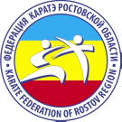

РОСТОВСКАЯ РЕГИОНАЛЬНАЯ ОБЩЕСТВЕННАЯ ОРГАНИЗАЦИЯ
«ФЕДЕРАЦИЯ КАРАТЭ РОСТОВСКОЙ ОБЛАСТИ»
т. 8-8632-90-22-45
______________________________________________________________________________________

«Согласовано» «Утверждаю»
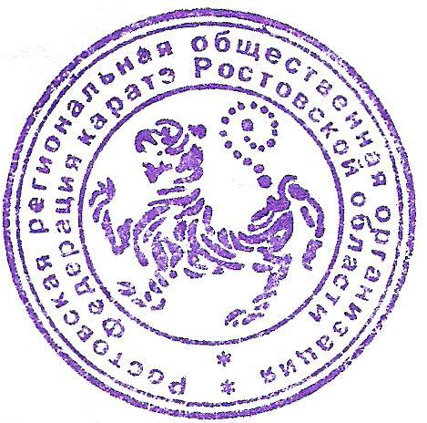
Заместитель Министра по ФК и С РО Президент ФКРО
Потапов И.А. Пискарёв Н.Н.

______________________ _________________

ПОЛОЖЕНИЕ
о проведении
Открытого областного турнира по каратэ WKF
«Кубок Победы - 2015»

1.Цели и задачи:
- Популяризация каратэ среди населения.
- Развитие дружественных связей между клубами каратэ.
- Повышение мастерства спортсменов и судейского корпуса.

2.Место и сроки проведения:
- 17 мая 2015 г. – г. Ростов н/Д С/К РГУПС пер. Ашхабадский №1
- Судейский брифинг – 9.30 ч.

3.Программа соревнований:
17 мая - 10.00
- 10.00 - Командное ката мальчики, девочки – 6-7 лет
- 10-00 - Командное ката мальчики, девочки -8-9 лет
- 11-00 – Командное кумитэ мальчики, девочки – 8-9 лет
- 13-00 - Командное ката мальчики, девочки – 10-11 лет
- 13-00 - Командное кумитэ мальчики, девочки – 10-11 лет
- 15-00 - Командное ката мальчики, девочки- 12-13 лет
- 16-00 - Командное кумитэ мальчики, девочки - 12-13 лет
- 17.00 – Командное ката мужчины, женщины - 14+ лет
- 18.00 – Командное кумитэ юноши, девочки – 14-15 лет
- 18.00 - Командное кумитэ юноши, девушки – 16-17 лет
Руководство проведения соревнований:
- Руководство по проведению соревнований возлагается на ФКРО.
- Ответственный — Пискарёв Н.Н.
- Главный судья соревнований - Рягузов С.В.

Правила соревнований:
- К соревнованиям допускаются члены ФКРО и приглашённые клубы.
- Соревнования проводятся по утверждённым правилам WKF.
- Мальчики и девочки выступают раздельно.
- Состав команды 3 человека /возможно участие команды из 2 человек/.
- Третьих мест - одно.
Подача заявок:
- Принимаются заявки только установленного образца в печатном виде /скачать бланк заявки можно на сайте федерации — wskf.info
Заявки принимаются до 23.00 ч. 15 мая на e-mail: wskf61@mail.ru /Пискарёву Н.Н./ контактный тел. 8-918-515-68-01.
- Дата рождения спортсменов определяется датой выступления в соревнованиях.
- Клубы имеющие задолжность к соревнованиям не допускаются /для членов ФКРО/.
- Каждый клуб должен предоставить аттестованного судью, для обслуживания соревнований, в клубной заявке необходимо указать фамилию и судейскую категорию судей.
- Отсутствие судей наказывается штрафом 2000 р.
- Заявки оформленные не правильно – НЕ ПРИНИМАЮТСЯ!

Награждение:
- Победители и призёры соревнований награждаются медалями и дипломами.
- Лучшая команда кубком.

Финансирование:
- Расходы по подготовке и проведению соревнований несут организаторы соревнований - Федерация каратэ Ростовской области.
Расходы по проезду, проживанию и питанию спортсменов несут командирующие организации.
- Благотворительный взнос за участие команды - 1200 руб.

НАСТОЯЩЕЕ ПОЛОЖЕНИЕ ЯВЛЯЕТСЯ ОФИЦИАЛЬНЫМ ПРИГЛАШЕНИЕМ НА СОРЕВНОВАНИЯ

